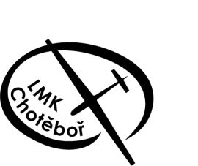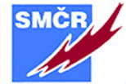

Chotěbořské „F3L-ko I.“
soutěž větroňů kategorie F3L pro rok 2025

Vyhlašovatel soutěže: SMČR - Svaz modelářů České republiky.
Pořadatel: LMK Chotěboř p.s. kontakt - www.lmkchotebor.cz
Číslo soutěže: 521
Datum: sobota 12.dubna 2025
Místo: Louka Chotěboř – Bílek –GPS: 49.6989775N, 15.7262128E, mapka místa pořádání je součastí propozic viz níže
Kategorie: F3L- senioři, junioři
Hodnocení letů a pravidla: Dle mezinárodních pravidel F3L platných v r. 2025
Ředitel soutěže: Petr Šrámek
Jury: Jiří Pátek, Miloš Minařík, Zdeněk Nespěchal
Podmínka účasti: Startovat mohou pouze soutěžící, kteří mají platnou el. známku na r. 2025 v Členském průkazu SMČR.
Startovné: Senioři 150,- Kč, junioři a žáci 50,- Kč
Hodnocení výsledků a vyhlášení : Soutěž F3L se létá na 4 kola + dvě kola finálová.Hodnoceni budou tři nejlepší ve své věkové skupině, první junior a senior obdrží věcné ceny.
Protest:: podle Sportovního řádu ČR - s vkladem 500,-Kč. V případě kladného vyřízení se vklad vrací.
Přihlášky: Jen na stoupak.cz - SORG
Vklad hotově na místě. V přihlášce uveďte rok narození, číslo licence, frekvencí, případně čísla kanálů.
Korespondence: Petr Šrámek, Severní 1148, 58301 Chotěboř, e-mail: pesramek@tiscali.cz, informace na tel: +420 721 237 339
Program: od 8:30- 8:45 hod prezentace, 8:50 hod nástup a od 9:00-15:00 hod soutěžní lety. Pořadatel si vyhrazuje právo časové změny programu, vzhledem k nepředpokládaným okolnostem.
Vyhlášení výsledků: 1 hod. po skončení posledních letů.
Stravování: Vlastní. Stravování nebude na soutěži zajištěno!!!

V Chotěboři 9. 3. 2025 Petr Šrámek
předseda LMK Chotěboř p.s.

